Załącznik nr 2b do wniosku
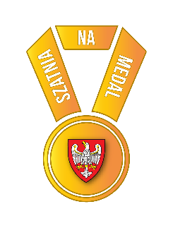

adresowa pieczątka wnioskodawcy
……………….……, dnia ………..………….……
Miejscowość data

DS-I.512. .2020
sygnatura sprawy UMWW

INFORMACJA
o terminie podjęcia uchwały budżetowej

W związku realizacją zadania z zakresu Programu „Szatnia na Medal”
pn. „……………………………………………………”, informuję, iż uchwała budżetowa Gminy / Miasta / Powiatu* …………………………. na rok ……..……. zostanie podjęta do dnia ………………………….

Jednocześnie zobowiązuję się niezwłocznie dostarczyć „OŚWIADCZENIE o zabezpieczeniu własnych środków finansowych na realizację zadania” (załącznik 2a) w ciągu 7 dni kalendarzowych od daty podjęcia uchwały budżetowej.

Nie dostarczenie oświadczenia, o którym mowa powyżej będzie oznaczać rezygnację z ubiegania się o dofinansowanie zgłoszonego zadania.

……………………………………………..
Podpisy i imienne pieczątki wnioskodawców

*- niepotrzebne skreślić

